FECHA DE EMISIÓN DEL INFORME | DÍA | 14 | MES | 09 | AÑO | 2021
PROCESO, PROCEDIMIENTO O ACTIVIDAD EVALUADA | Informe Seguimiento al cumplimiento de la Ley 1712 de 2014- Transparencia y Derecho de Acceso a la Información Pública Nacional– y Resolución 1519 de 2020
RESPONSABLE DEL PROCESO, PROCEDIMIENTO O ACTIVIDAD EVALUADA | Dependencias del IDPC
OBJETIVO GENERAL | Verificar el cumplimiento de la publicación de la información pública, y garantizar se encuentre actualizada, de acuerdo con los lineamientos impartidos por la normatividad vigente.
ALCANCE | La verificación corresponde al cumplimiento de los Anexos 2,3 y 4 de la Resolución 1519 de 2020 en el segundo cuatrimestre de mayo a agosto de 2021.
CRITERIOS | - Ley 1712 de 2014 “Por medio de la cual se crea la Ley de Transparencia y del Derecho de Acceso a la Información Pública Nacional y se dictan otras disposiciones.”  - Decreto 103 de 2015 “por el cual se reglamenta parcialmente la Ley 1712 de 2014 y se dictan otras disposiciones.”  - Directiva 006 de 2019 –“Diligenciamiento de la Información en el índice de Transparencia y Acceso a la Información –ITA- de conformidad con las disposiciones del artículo 23 de la Ley 1712 de 2014.”  - Resolución 1519 de 2020 Min TIC “Por la cual se definen los estándares y directrices para publicar la información señalada en la Ley 1712 del 2014 y se definen los requisitos en materia de acceso a la información pública, accesibilidad web, seguridad digital, y datos abiertos”.  - Circular Interna 007 de 2021 “Actualización de las directrices para la publicación de información relacionada con la Ley de Transparencia y Derecho de Acceso a la Información Pública -Ley 1712 de 2014- y de Gobierno Abierto”.
PRUEBAS DE AUDITORÍA | Verificación en la página web y el aplicativo SISBIC
EQUIPO AUDITOR | Eleana Marcela Páez Urrego  Raul Salas Cassiani
FECHA DE EJECUCIÓN DE LA AUDITORÍA | Del 1 al 14 de septiembre de 2021
INSUMOS | Los resultados se fundamentan en la evaluación de la información publicada en la página web institucional, en el enlace https://idpc.gov.co/transparencia-y-acceso-a-la-informacion-publica-ley-1712-del-6-de-marzo-de-2014, en la solicitud de información con radicado No. 20211200133573 del 1 de septiembre de 2021, y la respuesta enviada por la Subdirección de Gestión Corporativa del 07 de septiembre de 2021 bajo radicado No. 20215400137353, Así como reunión de aclaración de observaciones realizada el día 08 de septiembre de 2021.
LIMITACIONES DE LA EVALUACIÓN Y/O SEGUIMIENTO | Ninguna

- RESULTADOS DE LA EVALUACIÓN Y/O SEGUIMIENTO

La presente evaluación se realizó de conformidad con las disposiciones contenidas en la Ley 1712 de 2014, referente a Transparencia y Acceso a la Información Pública, así como, la Resolución 1519 de 2020, con base en los procedimientos establecidos para el ejercicio y garantía del derecho y las excepciones a la publicidad de la información.

El informe se enfoca en la aplicación por parte del Instituto Distrital de Patrimonio Cultural - IDPC, con corte al 31 de agosto de 2021, de los anexos a la Resolución 1519 de 2020, que se relacionan a continuación:
- Anexo 2. Estándares de publicación y divulgación.
- Anexo 3. Condiciones mínimas técnicas y de seguridad digital.
- Anexo 4. Requisitos mínimos de datos abiertos

  - ESTÁNDARES DE PUBLICACIÓN Y DIVULGACIÓN DE INFORMACIÓN

    - REQUISITOS SOBRE IDENTIDAD VISUAL Y ARTICULACIÓN CON PORTAL ÚNICO DEL ESTADO COLOMBIANO GOV.CO.

Indica la norma que los sujetos obligados deberán adoptar sus sitios web bajo los siguientes estándares y lineamientos, los cuales deberán procurar el acceso autónomo e independiente de las personas con discapacidad sensorial e intelectual:

      - Top Bar GOV.CO

Las entidades territoriales deben acondicionar una barra superior completa con acceso al Portal Único del Estado Colombiano –GOV.CO, estará ubicada en la parte superior, la cual deberá aparecer en todas sus páginas y vistas. La barra de GOV.CO contendrá su respectivo logotipo el cual deberá dirigir al sitio web https://www.gov.co

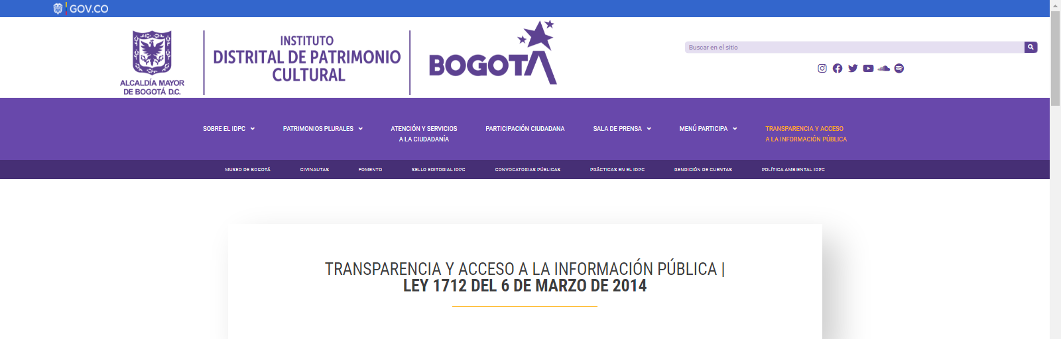

La página web Institucional, contiene la descripción que establece la norma, se observó que la dirección https://www.gov.co., direcciona al sitio web

      - Footer o Pie de Página

Estará ubicado en la parte inferior del portal, bajo el diseño y paleta de colores referido en los lineamientos para acondicionamiento gráfico de sitios web, e incluirá como mínimo:

- Imagen del Portal Único del Estado Colombiano y el logo de la marca país CO - Colombia.
- Nombre de la entidad, dirección incluyendo el departamento (si aplica) y municipio o distrito.
- Vínculo a redes sociales.
- Datos de contacto, incluyendo lo siguiente: teléfono conmutador, línea gratuita o línea de servicio a la ciudadanía o el usuario, línea anticorrupción (si cuenta con la misma), identificación de canales físicos y electrónicos para atención al público, correo de notificaciones judiciales, enlace para el mapa del sitio, y un enlace para vincular a las políticas que hace referencia en el numeral 2.3. Todas las líneas telefónicas deberán incluir el prefijo de país +57, y el número significativo nacional (indicativo nacional) que determine la Comisión de Regulación de Comunicaciones.
- Para las entidades territoriales la paleta de colores podrá variar, conforme con los colores institucionales del respectivo sujeto obligado.

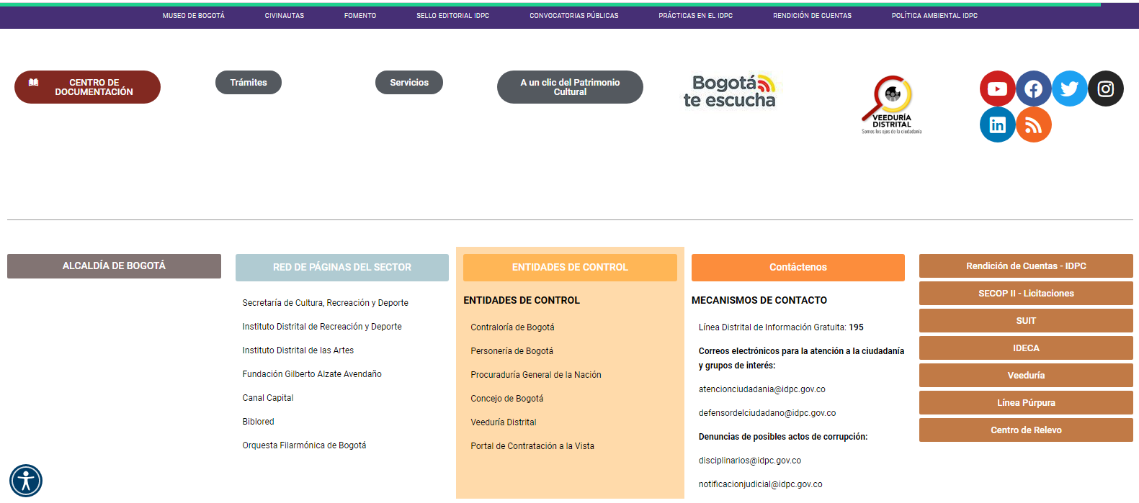

El pie de página no incluye la totalidad de los elementos estipulados en este acápite de la norma, toda vez que no registra la imagen del Portal Único del Estado Colombiano ni el logo de la marca país CO – Colombia. Así mismo en los datos de contacto no incluye teléfono conmutador ni enlace para el mapa del sitio. En el mismo sentido no se registra el enlace para vincular a las políticas del numeral 2.3 a las que se hace referencia en el anexo 2 de la precitada Resolución. Una vez se incluyan los números de la línea telefónica, se recomienda tener en cuenta incluir el prefijo del país y el número indicativo nacional en virtud de lo dispuesto por la Comisión de Regulación de Comunicaciones

      - Requisitos mínimos de Políticas de cumplimiento legal

Los sujetos obligados deberán publicar en el pie de página o footer, los documentos aprobados que hagan referencia a las siguientes políticas:

- Términos y condiciones
- Política de privacidad y tratamiento de datos personales.
- Política de derechos de autor
- Otras que correspondan conforme con la normativa vigente.

No se evidencia, la publicación de éstas políticas, en el pie de página de la Entidad.

      - Requisitos en Menú destacado

Los sujetos obligados tendrán que habilitar como mínimo tres menús destacados:

- Transparencia y acceso a la información pública

Se identifica en la página web.

- Atención y Servicios a la Ciudadanía.

Se identifica en la página web

- Participa

Se identifica en la página web

      - Criterios generales de publicación de información pública

- Todo documento debe ser publicado de forma cronológica, del más reciente al más antiguo.

Las publicaciones cumplen con este requisito.

- Los contenidos e información dispuesta para los usuarios deberán ser accesibles.

Algunos contenidos cumplen con accesibilidad, no obstantes, otros presentan error de todas vez que no permiten visualizar contenido.

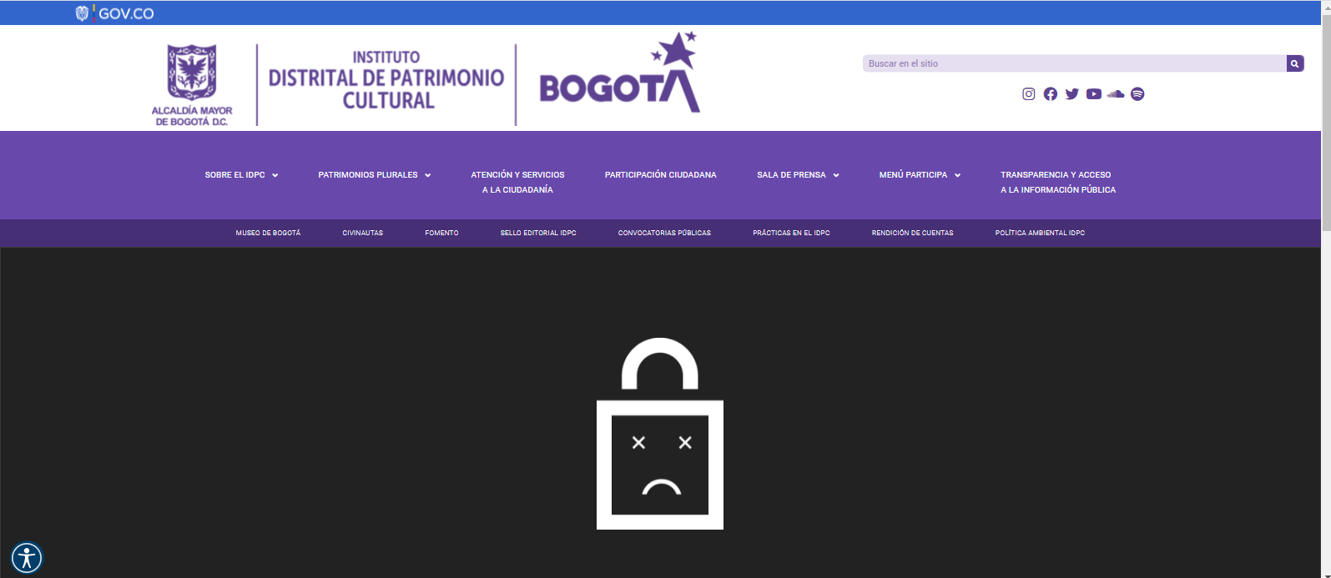
Fecha de captura: 08/09/201- 09: 59 am

- Se debe contar con un buscador en el que la ciudadanía pueda encontrar información.

Se observó el buscador en la parte superior de la página web.

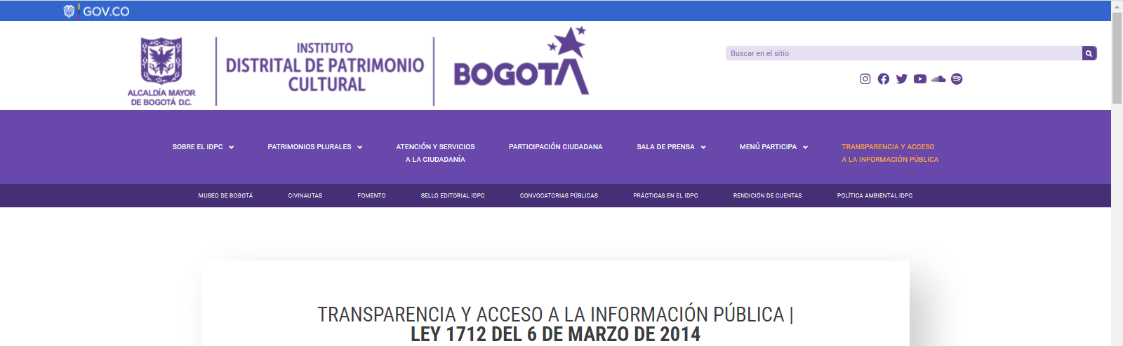
- Toda la información debe ser publicada en formatos que permitan: su descarga, acceso sin restricciones legales, uso libre, procesamiento por máquina y realizar búsquedas en su interior.

Los enlaces permiten la descarga de algunos documentos, sin embargo, se observó que al hacer click en el documento “DECRETO NACIONAL 1077 DE 2015 “Por medio del cual se expide el Decreto Único Reglamentario del Sector Vivienda, Ciudad y Territorio.” Presenta error. Por otra parte, se evidenció que algunos de ellos se encuentran como imagen por lo cual no se puede realizar búsquedas en su interior, particularmente en la normatividad.

- Todo documento o información debe indicar la fecha de su publicación en página web.

Se observó que los documentos cuentan con fecha de publicación en la página Web a partir de mayo de 2021.

      - Menú de Transparencia y acceso a la información pública

El Instituto en su calidad de sujeto obligado, de acuerdo con lo estipulado en la Resolución 1519 de 2020, debe realizar publicación de la información acorde a lo dispuesto en el anexo 2 de la misma. Por tal razón la Asesoría de Control Interno llevó a cabo la revisión del Menú de Transparencia de su Página web, evaluando 53 ítems, tal como se evidencia en el anexo 1 del presente informe y en el siguiente cuadro:

SEGUIMIENTO Y EVALUACIÓN CI SEPTIEMBRE 2021
 | Totales | Porcentaje
Cumple | 39 | 73,6%
No Cumple | 3 | 5,7%
Cumple Parcialmente | 11 | 20,8%
Total ítems verificados | 53 | 100%

De tal manera que se concluye que el 73,6% cumple con lo dispuesto en la norma, mientras que el 5,7% no cumple y el 20,8% cumple de manera parcial.

      - Menú Atención y Servicios a la Ciudadanía:

- Trámites, Otros Procedimientos Administrativos y consultas de acceso a información pública.

Direcciona a través de la ruta señalada, desde el menú de atención y se identifica los seis (6) trámites de la Entidad y los servicios y otros procedimientos administrativos.

- Canales de atención y pida una cita

En el menú se encuentra el enlace, con las sedes del Instituto, con los datos de dirección, teléfono, horario de atención, canales habilitados, así como el link a trámites virtuales “a un clic del patrimonio”
- PQRSD

Dos enlaces contienen este sitio; el primero direcciona al Sistema Distrital de Peticiones ciudadanas de la Alcaldía de Bogotá, el cual cumple con las condiciones técnicas dela normatividad.

El segundo enlace se denomina solicitudes de información pública con identificación reservada –SIPIR, en el cual redirecciona a la página de la Procuraduría General de la Nación.

      - Menú Participa

La página denomina el sitio participa, y contiene información sobre el Diagnóstico e identificación de problemas, Planeación y/o presupuesto participativo, Consulta ciudadana, Colaboración e innovación abierta, Rendición de Cuentas, Control Social

  - CONDICIONES MÍNIMAS TÉCNICAS Y DE SEGURIDAD

Los sujetos obligados tendrán que adoptar medidas para garantizar la seguridad digital y mitigar riesgos de incidentes cibernéticos o filtración de datos personales o sensibles.

Como resultado de la verificación de condiciones mínimas técnicas y de seguridad digital, que incluyó la revisión del aplicativo SISBIC, se observó que el Instituto, cuenta con el Manual de Políticas de Seguridad y Privacidad de la Información, versión 1, aprobado mediante acta de Comité Institucional de Gestión y Desempeño de fecha 28 de abril de 2021, y la Política de Seguridad y Privacidad de la Información versión 1 de 28 de diciembre de 2020 aprobada con acta de Comité Institucional de Gestión y Desempeño de fecha 14 de diciembre de 2021. De conformidad con el anexo 3 de la Resolución 1519 de 2020, la Asesoría de Control Interno evaluó 19 de los 26 criterios relacionados con las condiciones de seguridad digital web. Los 7 que no fueron sujetos del presente informe, serán evaluados en el siguiente.

La evaluación corresponde a lo consignado en el anexo 2 del presente informe y el siguiente cuadro:

SEGUIMIENTO Y EVALUACIÓN CI SEPTIEMBRE 2021
 | Totales | Porcentaje
Cumple | 16 | 84,2%
No Cumple | 0 | 0%
Cumple Parcialmente | 3 | 15,8%
Total ítems verificados | 19 | 100%

Lo anterior permitió evidenciar que el Aplicativo SISBIC presenta avances en la implementación de las condiciones de seguridad digital estipuladas en la normas. No obstante, se evidencia cumplimiento parcial de algunos de los criterios.

  - REQUISITOS MINIMOS DATOS ABIERTOS

Con relación a los requisitos mínimos de datos abiertos se observó la publicación de los siguientes instrumentos de gestión de la información pública:

- Registro de activos de Información
- Índice de Información Clasificada y Reservada – Resolución de Adopción 2018
- Esquema de Publicación de Información
- Programa de Gestión Documental
- Tablas de Retención Documental y Tabla de Valoración Documental
- Costos de reproducción de la información pública

En cumplimiento de lo dispuesto en el anexo 4 de la Resolución 1519 de 2020, especialmente a lo estipulado en el acápite 4.2 ESTÁNDARES DE PUBLICACIÓN DE DATOS ABIERTOS, con respecto a lo enunciado en sus numerales, se observó lo siguiente:

- Los sujetos obligados que cuenten con portales propios de datos abiertos, deberán federarlos al Portal de Datos Abiertos www.datos.gov.co o el que haga sus veces, de forma que éste último sea punto de acceso a los datos abiertos.

La entidad cuenta con portal propio de datos abiertos los cuales se encuentran vinculados con el Portal de Datos abiertos www.datos.gov.co. No obstante, se observó que en el numeral 2.1 PUBLICACIÓN DE DATOS ABIERTOS en el link “En el Distrito”, redirecciona a la página de datos abiertos Bogotá, el cual contiene dos enlaces: Índice de Información Clasificada y Reservada y Registro de activos de Información, sin embargo al hacer click, el primero no permite el acceso al listado de la información calificada como reservada. Con respecto al segundo al hacer click se genera error

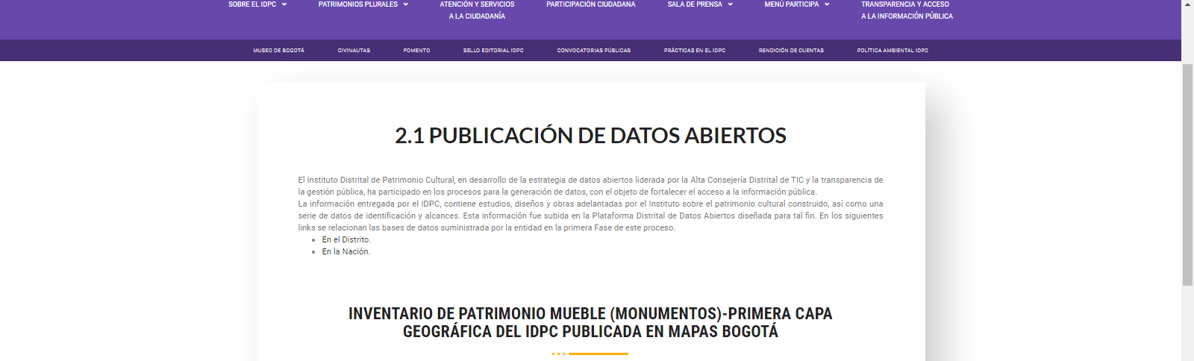

- El registro de activos de información y el análisis de criticidad de la información, debe cargarse a través de la herramienta disponible en el Portal de Datos Abiertos, datos.gov.co, o el que haga sus veces.

Una vez consultado el Portal de Datos Abiertos se observó que en el link de Registro de Activos de Información genera error al hacer click.

- Aprobar y publicar la licencia de datos abiertos, mediante la cual se determina el alcance, uso y aprovechamiento que los particulares o terceros interesados puedan efectuar sobre los mismos. En todo caso, se sugiere que la licencia reconozca la producción o generación de los datos por parte de la entidad pública, señalando que ésta no será responsable por la utilización, tratamiento, transformación de los datos, ni tampoco, sobre cualquier tipo de responsabilidad legal o económica sobre el uso directo o indirecto que se realice.

No se observó publicación la licencia de datos abiertos, mediante el cual se determina el alcance, uso y aprovechamiento que los particulares o terceros interesados puedan efectuar sobre los datos abiertos publicados por el instituto.

- Los sujetos obligados deben observar la Guía Nacional de Datos Abiertos en Colombia, la Guía de Estándares de Calidad e Interoperabilidad, el Marco de Arquitectura Empresarial, el Marco de Interoperabilidad y los Lineamientos técnicos para la producción y gestión de información geográfica, como insumos necesarios para la planeación, publicación y promoción del uso y aprovechamiento de los datos abiertos.

Una vez verificada la plataforma Mapas de Bogotá, en el link http://mapas.bogota.gov.co/ y el Sistema de Gestión de Metadatos del Distrito (http://metadatos.ideca.gov.co/geoportal/), no se pudo evidenciar información relacionada con “Inventario Patrimonio Mueble” – Monumentos. Tal como se registró en el numeral 7.2 Publicación de datos abiertos, del Anexo 1 del presente informe.

- Los sujetos obligados deben establecer un plan de apertura y uso de datos abiertos para una adecuada gobernanza de los datos de acuerdo con lo establecido en la Guía Nacional de Datos Abiertos en Colombia

No se observó la publicación del plan de apertura y uso de datos abiertos para una adecuada gobernanza de los datos de acuerdo con lo establecido en la Guía Nacional de Datos Abiertos en Colombia.

- FORTALEZAS EVIDENCIADAS

- La estructura general del menú de transparencia y acceso a la información, está ajustada a la actualización que establece la norma, y contiene los requisitos mínimos de cumplimiento, para la mayoría de criterios evaluados.
- La información publicada en el menú de transparencia y acceso a la información, es funcional, práctica y puntual, y permite identificar los principales aspectos de la Entidad, que todo ciudadano puede consultar con claridad.
- La entidad cuenta con el aplicativo SISBIC que permite, de manera ágil, la consulta de información institucional por parte de los usuarios.
- La entidad cuenta con un talento humano que muestra buena disposición para la oportuna entrega de la información.

- OBSERVACIONES

- De acuerdo con el numeral 2.1 del Anexo 2, la página web Institucional, El pie de página no incluye la totalidad de los elementos estipulados en este acápite de la norma, toda vez que no registra la imagen del Portal Único del Estado Colombiano, ni el logo de la marca país CO – Colombia. Así mismo en los datos de contacto no incluye teléfono conmutador ni enlace para el mapa del sitio. En el mismo sentido no se registra el enlace para vincular a las políticas del numeral 2.3 a las que se hace referencia en el anexo 2 de la precitada Resolución. Una vez se incluyan el número de la línea telefónica, se recomienda tener en cuenta incluir el prefijo del país y el número significativo nacional en virtud de lo dispuesto por la Comisión de Regulación de Comunicaciones.
- Se cumple parcialmente con lo establecido en los ítems que se señalan a continuación respecto al numeral 2.4.2 de la Resolución 1519 de 2020:
- Numeral 1.2 Estructura Orgánica – Organigrama: Se observa la publicación del organigrama con su estructura organizacional con las dependencias de la entidad, sin embargo, no se evidenció información de contacto de las dependencias y el correo electrónico o teléfono de las mismas en éste enlace. Por otro lado, se reitera la observación realizada en el informe anterior, toda vez que, el segundo acto administrativo Acuerdo 02 de 2019, al abrir este documento genera error.
- Numeral 1.5 Directorio Institucional incluyendo sedes, oficinas, sucursales, o regionales, y dependencias: En el directorio general hace falta la información correspondiente a la Jefe de Oficina Asesora Jurídica, de igual manera, se encuentra desactualizada la información de la Gerencia de Museo.
En cuanto al directorio de funcionarios, no cuenta con link que direccione al SIGEP o al SIDEAP, de igual manera, el número telefónico allí incluido no funciona.
En el directorio de contratistas, se evidencia que no se detalla la formación académica (carrera profesional), únicamente se registra como profesional, tecnólogo, técnico, bachiller o primaria.
- Numeral 2.1 Leyes. De acuerdo con las leyes que le apliquen: Se observó que al descargar la información que corresponde a la normatividad, se observó que los formatos de publicación no permiten realizar la búsqueda en su interior de acuerdo con lo dispuesto en el anexo 2, numeral 2.4.1 criterios generales de población de información, en su literal g, inciso i.
- Numeral 4.1 Presupuesto general de ingresos, gastos e inversión: No se observa el anexo de las rentas o ingresos, tasas y frecuencias de cobro en formato abierto para consulta de los interesados.
- Numeral 4.2 Ejecución Presupuestal: se observó la ejecución del presupuesto de rentas e ingresos para los meses de mayo a julio. También las modificaciones respectivas por vigencia desde el año 2020 y anteriores. Sin embargo, al revisar la información registrada en las matrices de ejecución de gastos, se evidenció que ésta no se presenta de manera sencilla, toda vez que se presentan todas las cuentas de manera general, lo cual podría dificultar la identificación de los gastos por parte de la ciudadanía.
- Numeral 4.7 Informe de rendición de cuentas, Se observó los informes de rendición de cuentas ante la Contraloría Distrital por vigencias desde el año 2016 a diciembre de 2020, sin embargo, no se evidenció los informes mensuales de febrero a diciembre de 2020 y de mayo a agosto de 2021, así como el informe de la cuenta anual de 2020.
- Planes de mejoramiento del numeral 4.7: No se evidenció la publicación de los planes de mejoramiento correspondientes a las auditorías internas realizadas al proceso de Protección e Intervención del Patrimonio y al de Divulgación y Apropiación Social del Patrimonio.
- Numeral 4.9 Informe sobre Defensa Pública y Prevención del Daño Antijurídico: No se evidenció la publicación del informe correspondiente al segundo trimestre de 2021.
- Numeral 6 Participación: No fue posible acceder al contenido de la información del link Consulta ciudadana toda vez que este genera error.
- Numeral 7.1 Instrumentos de gestión de la información: Se observó que al hacer click en el link Registro de activos de información este genera error.
- Numeral 7.2 Sección de Datos Abiertos: Se observó los siguientes enlaces: Distrito y Nación, el primero direcciona a la página de datos abiertos Bogotá, el cual contiene dos enlaces: Índice de Información Clasificada y Reservada y Registro de activos de Información, sin embargo, al hacer click, en el primero no se descarga el listado de la información calificada como reservada. Con respecto al segundo al hacer click se genera error.
- Numeral 9 Obligación de reporte de información específica por parte de la entidad: No se evidenció la publicación los informes de logros del I y II trimestre de 2021.

- Se cumple parcialmente con lo establecido en los ítems que se señalan a continuación respecto al numeral 3.2 del anexo 3 de la Resolución 1519 de 2020:
- Numeral 3 Exigir medidas de seguridad al proveedor del hosting (políticas de seguridad robustas y un nivel de madurez en seguridad optimizado): Se observó pantallazo con el recordatorio de cambio de claves de acceso a través de Calendar de Google.
- En lo relacionado con la Página WEB SISBIC, se observó el logueo de los usuarios, sin embargo, no se evidencia que el proceso garantice la accesibilidad de personas con discapacidad.
- Numeral 9 Ocultar y restringir páginas de acceso administrativo: Se observa que la página WEB IDPC Y PUBLICACIONES: El directorio wp_admin de Wordpress se encuentra protegido con un prelogin, adicionalmente limitamos el acceso a la administración de wordpress de acuerdo a la IP pública de cada usuario. En el aplicativo SISBIC se evidenció el rol de y privilegios de administrador de la plataforma quien modifica o registra el grupo de usuarios al que pertenece, también existe el módulo de registro de usuarios, no obstante, no se evidenció el plan de trabajo que contemple las actividades de mejoras de módulo administrativo

- NO CONFORMIDADES DETECTADAS

- Incumplimiento del inciso i, del literal g, contenido en el acápite 2.4.1. Criterios generales de publicación de la información pública, del Anexo 2 de la Resolución 1519 de 2020, toda vez que la normatividad publicada no permite realizar búsquedas en su interior.
- Incumplimiento del acápite 2.4.2 Menú de transparencia y acceso a la información pública, específicamente a los dispuesto en numeral 1.5. del Menú Nivel II/ del Anexo 2 de la Resolución 1519 de 2020, ya que no se evidenció el Directorio General de funcionarios con información relacionada con los servidores vinculados a la entidad, que cumpla con todos los parámetros allí expuestos.

- Incumplimiento del acápite 2.4.2 Menú de transparencia y acceso a la información pública, específicamente a los dispuesto en numeral 3.5. Formatos o modelos de contratos, se observó que el link no está funcionando.

- CONCLUSIÓN GENERAL

Se evidenciaron avances en cuanto a la estructura de la página web Institucional ya que cumple parcialmente con los criterios normativos aplicables de diseño, contenido, fácil acceso y consulta de la información pública. Sin embargo, se identificaron enlaces que no funcionan ni direccionan a los contenidos requeridos, lo que es contrario a los lineamientos estipulado para tal fin en el Anexo 2 de la Resolución 1519de 2020.
Con relación al aplicativo SISBIC, se observó que en su funcionamiento cuenta con controles definidos, cumpliendo parcialmente con las condiciones mínimas técnicas y de seguridad digital, en sus sitios web, en calidad de sujeto obligado, de acuerdo a los dispuesto en el Anexo 3 de la precitada Resolución.

- RECOMENDACIONES

- Incluir los lineamientos referentes al Portal Único del Estado Colombiano https://www.gov.co en el encabezado y pie de página como se indica en la norma.
- Incluir en el Footer de pie de página el número del teléfono conmutador, teniendo en cuenta el prefijo del país y el número significativo nacional en virtud de los dispuesto por la Comisión de Regulación de Comunicaciones
- Actualizar el directorio de funcionarios con información relacionada con la vinculación de los nuevos servidores públicos, empleados o contratistas.
- Revisar y establecer la información a publicar por cada dependencia, en especial la relacionada con sus funciones e información general como extensión de teléfono y correo electrónico.
- Actualizar el directorio de contratistas con información de la contratación de la vigencia 2021, como también la formación académica estos. De la misma manera el link de acceso que redirige a la información de cada contrato publicado en la plataforma SECOP II.
- Ajustar la numeración de algunas subcategorías, toda vez que, estás no coinciden, con la estructura de contenidos del menú de transparencia y acceso a la información incluida en el Anexo 2 de la Resolución 1519 de 2020.
- Continuar con la actualización del menú destacado “Participa”, con el fin de dar cumplimiento a lo establecido en la normatividad vigente.
- Actualizar y adecuar la información publicada en el micrositio de trasparencia de la página web, de tal forma que cumplan con la totalidad de los nuevos contenidos exigidos en la normatividad, para permitir un fácil acceso y consulta de la información de la Entidad.
- Garantizar la actualización y la disponibilidad permanente de la información a publicar del Instituto, mediante una evaluación periódica, y con exigencias en las diferentes áreas responsables, por el cumplimiento normativo aplicable; caso contrario, la Entidad se expone a sanciones de tipo administrativo.
- Incluir en el link Proyectos de norma para comentarios las respuestas o cometarios a los proyectos normativos que se sometan en un futuro a revisión de los interesados o el enlace al SUCOP en donde se encuentre esta información.
- Generar y publicar la licencia de datos abiertos, mediante la cual se determina el alcance, uso y aprovechamiento que los particulares o terceros interesados puedan efectuar sobre los datos abiertos publicados por el Instituto.

